杭州云上丝绸城-数字焕新旧城区
广 告 主：杭州市下城区政府
所属行业：政府（政务）
执行时间：2020.11
参选类别：智能营销类
营销背景
营销背景：
2020年政府工作报告中明确提出改造提升步行街推动消费回升，杭州中国丝绸城入选成为浙江省首批省级高品质步行街提升改造试点街区。
项目概述:
1987年落成的杭州中国丝绸城曾经是杭州的地标式步行街，而在网红景点和商圈层出不穷的今天，丝绸城渐渐成为附近居民散步和老年旅游团偶尔光顾的“老破小”。2020年网易整合集团头部IP和技术力量，为杭州中国丝绸城步行街全面焕新——从新技术、新场景、新体验等多个角度发力，在不打破旧街区建筑的基础上，灵巧改造。数字文化馆、AI互动空间、AI虚拟代言人为街区带来智能沉浸体验，而云上中国丝绸城、网红直播间则切实拉动了消费。
营销挑战：
丝绸城始建于1987年，虽然作为杭州丝绸的重要窗口，也是杭州起步最早的商业特色街之一，但整体街区发展至今呈现业态布局单一、文化气息落寞、街区风貌传统且陈旧等多个问题，而在当下的全民数字时代，不断演进的消费升级、产业创新、场景数字化个性化已然成为规划转型的重点需求。
营销目标
1、在保留其固定业态和文化底蕴基础上进行改造，兼顾创新性与本地文化的表达，兼顾多方的想法意见（下城区委区政府、街道、城投公司等）；
2、创新步行街的体验方式，助推丝绸城从同质化商圈到数字文化街区、线下单一经营到科技化零售转变，使其成为受年轻人欢迎的数字文化体验地、时尚生活打卡地、一带一路丝绸文化场景体验点以及长三角区域智慧商业体验点；
3、打造丝绸城成为省内乃至全国的数字街区赋能改造标杆项目。
策略与创意
一、产业剖析
丝绸城与常规商业街不同，由于其位于丝绸批零集散地，因此随着整体产业生态发展，丝绸城也似乎成为了批零市场的一部分。在当下综合体群起、特色文旅众多的时代，多年前独特商业属性的文旅优势荡然无存。如今其客流主要由中老年外来游客、丝绸批零消费者组成，整个街区早已黯然失色。
二、策略核心：不做大拆大改，定制举重若轻的数字赋能解决方案，全年龄破圈引流，撇除“批发市场”标签，重塑“网红景区”标签：
1、以旧“唤”新，创新文化表达实现全龄化破圈升级
用科技与文化艺术相融合，以二次元虚拟代言人、AI互动体验空间等方式可以打破街区的原有定位和认知，重塑文旅属性来吸引年轻一代，同时在内容创意中又充分融入诗词歌赋、音乐舞蹈等受中老年圈层欢迎的传统文化与艺术，让全龄游客都能玩在其中，乐在其中。
2、举重若轻，打造充满诗意的“半为西湖半为绸”沉浸式文化体验
充分尊重旧街旧城的原始机理，在街区现有建筑形态和废弃空间的基础上，通过多种数字化场景融合技术，使科技与文化相融合，打造一个沉浸式丝绸文化数字体验馆让数字诉说文化，让丝绸城成为杭州丝绸文化真正的“活”字典。
3、直播带货等数字化产业创新，打破消费时空局限，夜以继日
丝绸城的商业形态一直就是以线下批零为主的传统模式，在如今数字经济重要发展阶段，通过数字新零售品牌转化，打造数字直播间等消费新业态创新体验，开辟丝绸城产业新格局。
执行过程/媒体表现
案例视频：https://www.bilibili.com/video/BV1A54y1a7Ze/
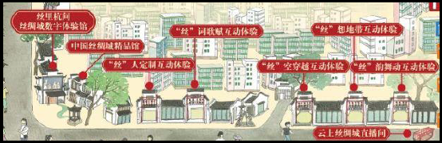
- 爆款国风游戏逆水寒的当红人物“素问”成为旧街区首位虚拟代言人
为了更迅速的破圈融合，让拥有千万级玩家的网易大型国风游戏“逆水寒”中最具丝绸属性的”素问“流派来担任丝绸城AI虚拟代言人并进行一系列的虚拟IP融合开发，即契合丝绸城的国风气质，又能快速吸引Z世代人群的关注和吸引。
- AI互动空间让旧街区灵动起来
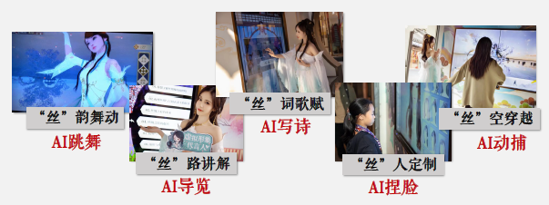
网易未来工作室在虚拟代言人的数字人物形象基础上，用AI交互技术结合音乐、舞蹈、诗歌等内容，开发定制了“5+1”个以丝命名兼具科技感、创意感的AI交互体验空间，革新丝绸城游览体验。

- “丝里杭间”数字文化体验馆，奇妙互动感受丝绸故事
案例视频：https://www.bilibili.com/video/BV1oZ4y1A7kH/
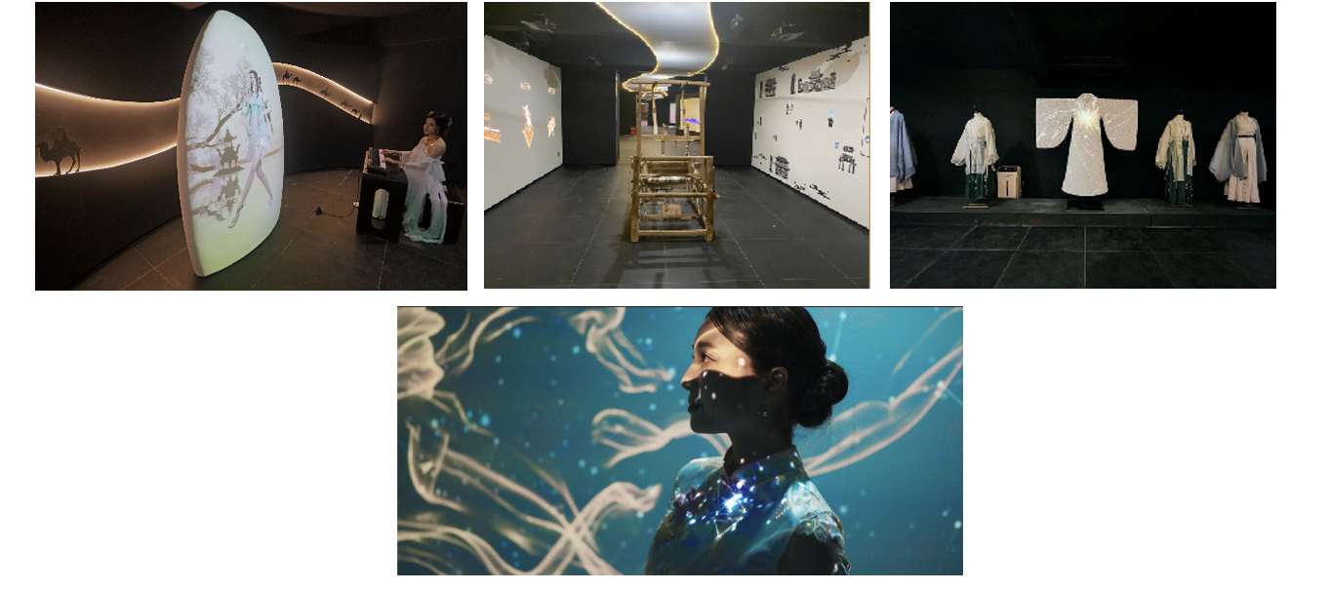
着力打造首个丝绸文化数字体验馆，体验馆设置云锦入梦、丝韵流芳等五大板块，通过AI音乐舞蹈互动、CG动画投影、石墨互动墙、异形3DMapping、沉浸式雷达触控互动空间等现代科技，重现杭州丝绸昔日盛况，游客不仅能直观了解丝绸的发展历史、学习丝绸知识，还能云游陆上丝绸之路和海上丝绸之路，感受千年丝路的繁华。
- 云上中国丝绸城，从产业角度实现消费拉动
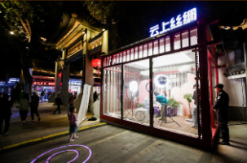
通过网易严选打造“云上中国丝绸城”，并在街区设置严选“云上丝绸城”线下专区，结合“线上+线下”的双重体验，实现“品效合一”，让丝绸产品走进更多消费者的视野。同时创新打造丝绸城数字直播间，让杭州正能量名人与流量网红一起为杭州丝绸直播宣传，将传统售卖方式与网红经济相结合，助力传统丝绸商贸转型跨越发展，形成线上线下联动消费格局。
5、盛大开街仪式，全新云上丝绸城重磅亮相，话题快速引爆
经过近5个月的精心打造，2020年11月杭州中国丝绸城省级高品质步行街全新亮相并举行了盛大的开街仪式，项目在网易新闻、中国蓝TV、杭州电视台、人民日报、人民日报海外网、人民网、中国新闻网、澎湃新闻、腾讯网、人民资讯、浙江在线、天目新闻、潇湘晨报等传播。
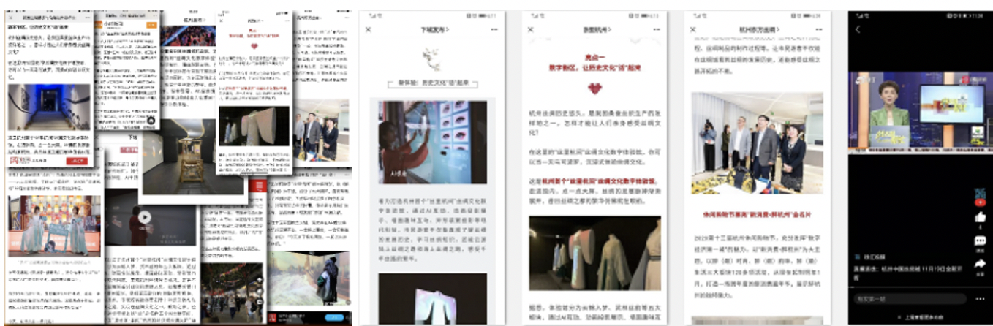
营销效果与市场反馈
项目数据：
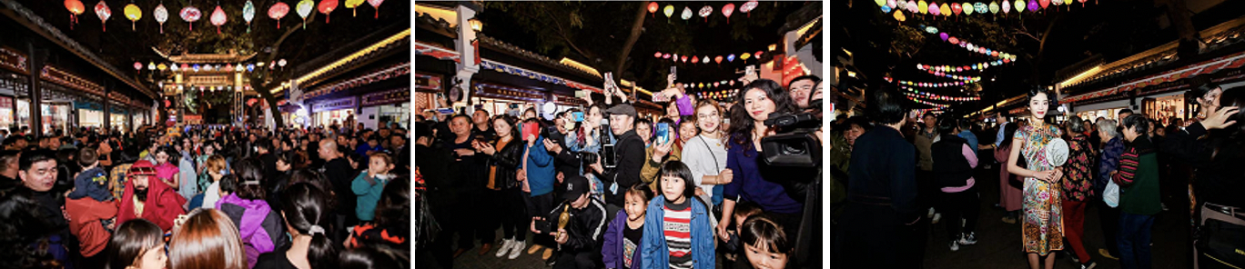
1、据不完全统计丝绸城开街当天核心主干道（路面长度<1km）覆盖人流达3万人次，相较此前年日均客流量翻两番，而相较改造前随机调研测算平日日均客流增长可达十倍。
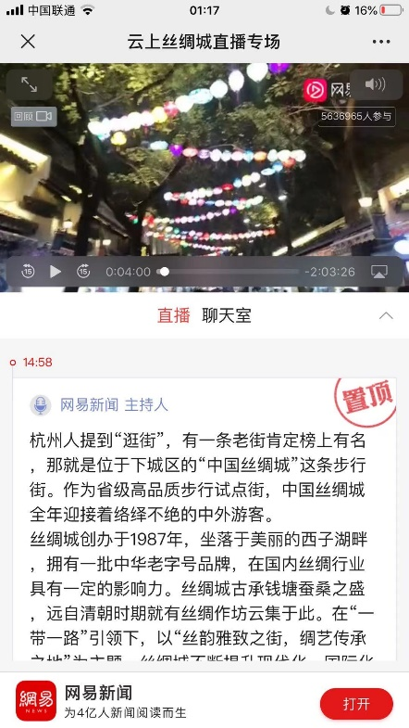
2、丝绸城开街当天现场直播网易新闻客户端观看人次可达560余万，电视台转播、网红直播、网媒投放等因数据收集困难无法统计到位，预估整体曝光量可达3000万人次以上。
3、网易严选已上线数十款以“杭州中国丝绸城”品牌命名的杭州丝绸产品，并打造“云上丝绸城”专区进行产业创新重点支持。

